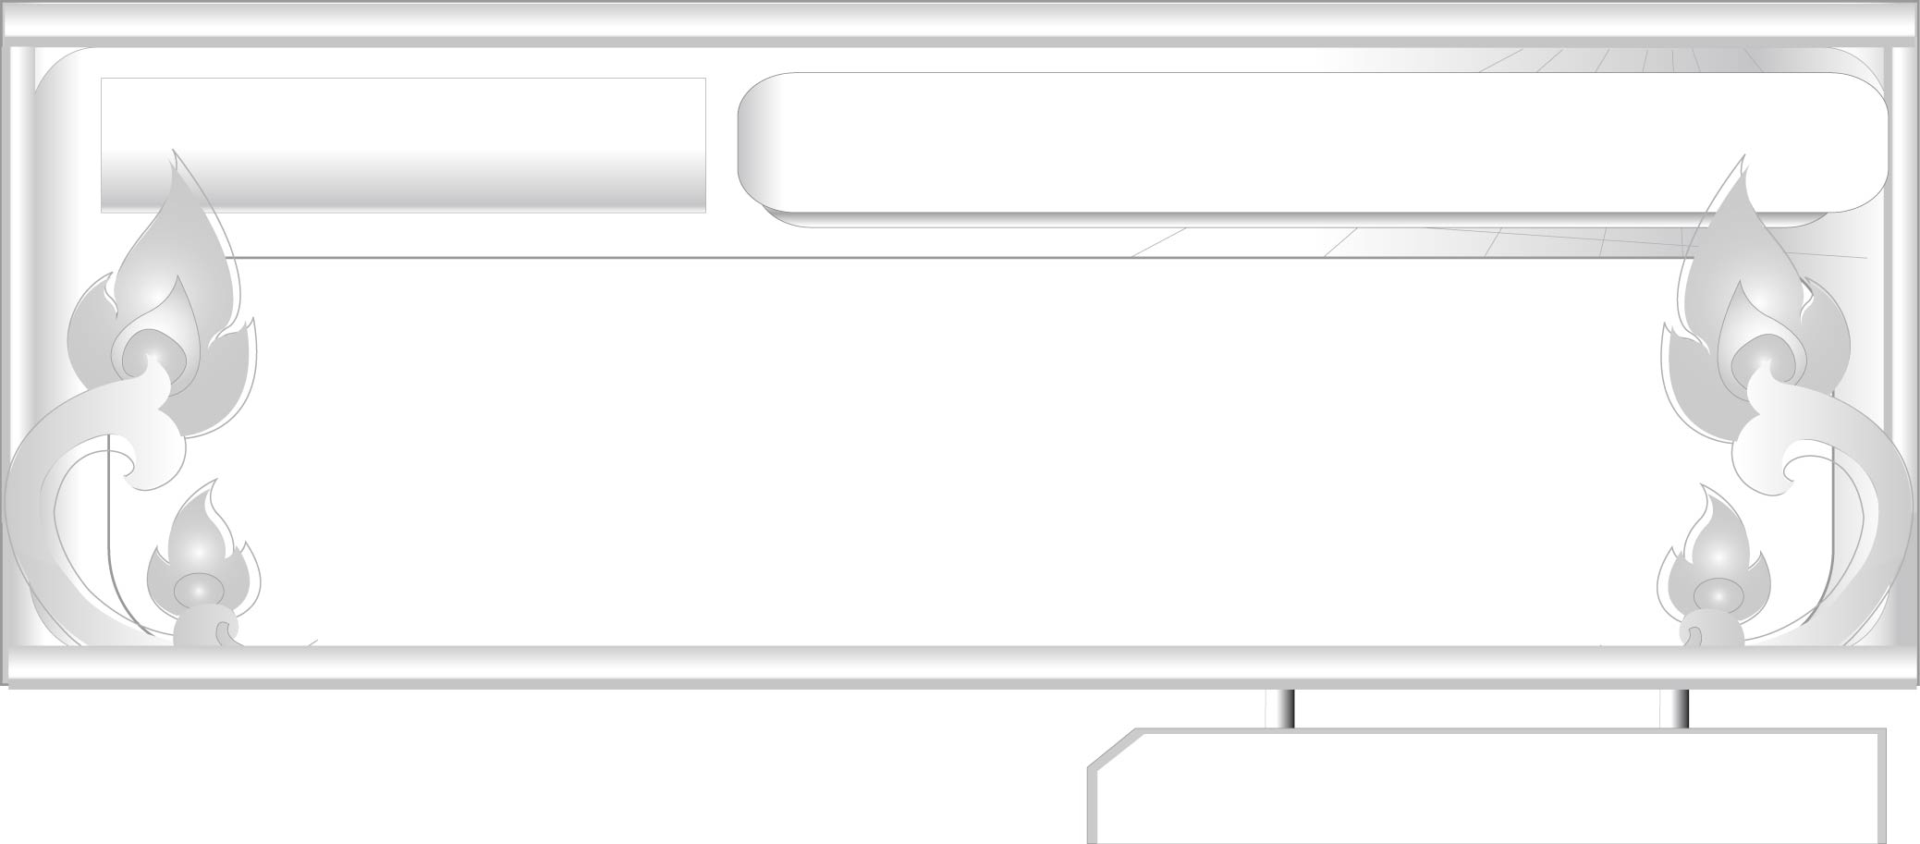
เรื่องที่ ๔ การพูดรายงาน
แผนการจัดการเรียนรู้ที่ ๑ หลักและข้อควรปฏิบัติในการพูดรายงาน

ชั้นประถมศึกษาปีที่ ๖ เวลา ๑ ชั่วโมง
หน่วยการเรียนรู้ที่ ๑๕
ฟัง ดู รู้สนทนา...ภาษาสื่อสาร
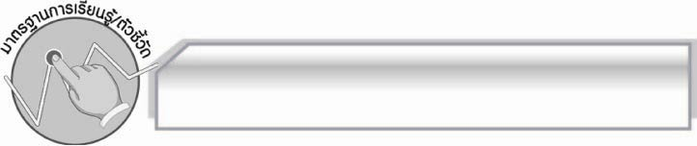
มาตรฐานการเรียนรู้/ตัวชี้วัด

มาตรฐานการเรียนรู้
มาตรฐาน ท ๓.๑ สามารถเลือกฟังและดูอย่างมีวิจารณญาณ และพูดแสดงความรู้ ความคิด และความรู้สึกในโอกาสต่าง ๆ อย่างมีวิจารณญาณและสร้างสรรค์
ตัวชี้วัด
ท ๓.๑ ป.๖/๔ พูดรายงานเรื่องหรือประเด็นที่ศึกษาค้นคว้าจากการฟัง การดู และการสนทนา
ท ๓.๑ ป.๖/๖ มีมารยาทในการฟัง การดู และการพูด

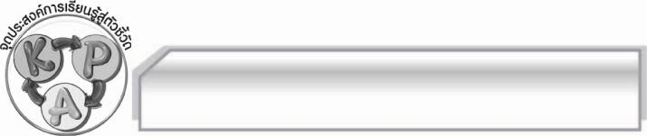
จุดประสงค์การเรียนรู้สู่ตัวชี้วัด

๑. อธิบายเกี่ยวกับหลักและข้อควรปฏิบัติในการพูดรายงานได้ (K)
๒. เขียนแผนภาพสรุปหลักและข้อควรปฏิบัติในการพูดรายงานได้ (P)
๓. เห็นประโยชน์ของการปฏิบัติตามหลักและข้อควรปฏิบัติในการพูดรายงาน (A)

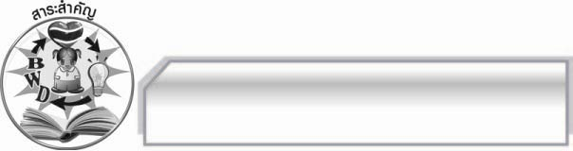
สาระสำคัญ

การพูดรายงานที่ดีจะต้องมีการเตรียมข้อมูล แบ่งเวลารายงานให้เหมาะสม มีบุคลิกภาพที่ดี พูดได้ชัดเจนถูกต้อง เมื่อจบการรายงานควรเปิดโอกาสให้ผู้ฟังได้ซักถามเพื่อเป็นการแลกเปลี่ยนความรู้
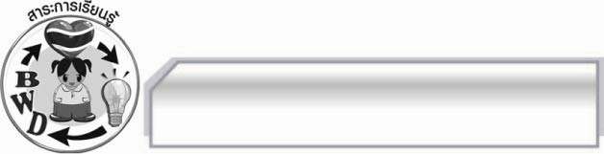
สาระการเรียนรู้

หลักและข้อควรปฏิบัติในการพูดรายงาน

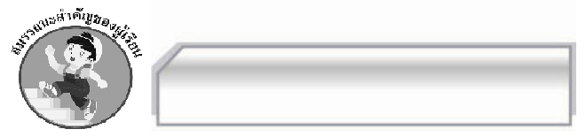

สมรรถนะสำคัญของผู้เรียน

- ความสามารถในการสื่อสาร
- ทักษะการอ่าน
- ทักษะการเขียน
- ทักษะการฟัง การดู และการพูด
- ความสามารถในการคิด
- การให้เหตุผล
- การจัดระบบความคิดเป็นแผนภาพ
- การสรุปความรู้
- ความสามารถในการแก้ปัญหา
- ความสามารถในการใช้ทักษะชีวิต
- ความสามารถในการใช้เทคโนโลยี

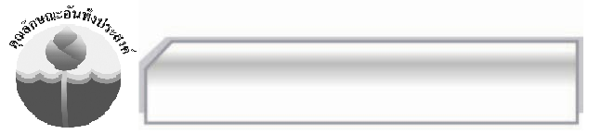

คุณลักษณะอันพึงประสงค์

ใฝ่เรียนรู้
ตัวชี้วัดที่ ๔.๑ ตั้งใจ เพียรพยายามในการเรียนและเข้าร่วมกิจกรรมการเรียนรู้
รักความเป็นไทย
ตัวชี้วัดที่ ๗.๒ เห็นคุณค่าและใช้ภาษาไทยในการสื่อสารได้อย่างถูกต้องและเหมาะสม

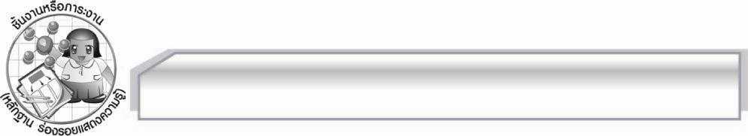
ชิ้นงานหรือภาระงาน (หลักฐาน ร่องรอยแสดงความรู้)

-

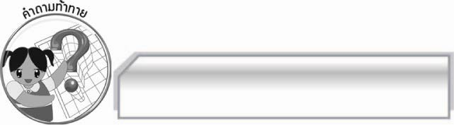
คำถามท้าทาย

นักเรียนมีเทคนิคในการฝึกพูดรายงานให้ดีได้อย่างไร

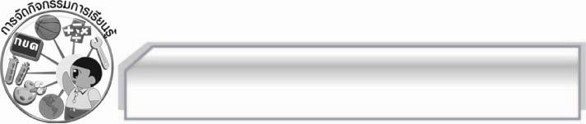
การจัดกิจกรรมการเรียนรู้
การพูดรายงาน
๑. ครูนำบัตรคำ  มาติดไว้บนกระดาน แล้วให้นักเรียนอ่านจำนวน ๑ รอบ แล้ว
ครูใช้คำถามเพื่อให้นักเรียนร่วมกันสนทนา ดังนี้
 นักเรียนเคยพูดรายงานหรือไม่ อย่างไร (ตัวอย่างคำตอบ เคย โดยการพูดเรื่องการถนอมอาหาร)
 นักเรียนคิดว่าตนเองสามารถพูดรายงานได้ดีหรือไม่ (ดี/ไม่ดี)
 เวลานักเรียนพูดรายงานผู้ฟังมีลักษณะอย่างไร (ตัวอย่างคำตอบ ตั้งใจฟัง)
๒. ให้นักเรียนแบ่งกลุ่มออกเป็น ๕ กลุ่ม แล้วร่วมกันศึกษาเกี่ยวกับการพูดรายงานเรื่องหรือประเด็น
ที่ศึกษาค้นคว้าจากการฟัง การดู และการสนทนา และนำข้อมูลมาสรุปลงในแผนภาพ และออกมานำเสนอผลงานของตนเองให้ครูและเพื่อน ๆ ฟังทีละกลุ่มจนครบทุกกลุ่ม
๓. ครูอธิบายเกี่ยวกับการพูดรายงานเรื่องหรือประเด็นที่ศึกษาจากการฟัง การดู และการสนทนา
พร้อมทั้งสาธิตและยกตัวอย่างเพิ่มเติมจนทุกคนเข้าใจ
๔. ให้นักเรียนและครูร่วมกันแสดงความคิดเห็นเพื่อสรุปความรู้ดังนี้ การพูดรายงานที่ดีจะต้องมีการเตรียมข้อมูล แบ่งเวลารายงานให้เหมาะสม มีบุคลิกภาพที่ดี พูดได้ชัดเจนถูกต้อง เมื่อจบการรายงานควรเปิดโอกาสให้ผู้ฟังได้ซักถามเพื่อเป็นการแลกเปลี่ยนความรู้
๕. ให้นักเรียนร่วมกันแสดงความคิดเห็น โดยครูใช้คำถามท้าทาย ดังนี้
๏ นักเรียนมีเทคนิคในการพูดรายงานให้ดีได้อย่างไร

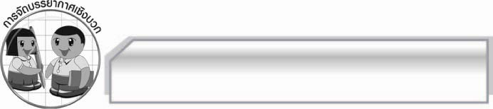
การจัดบรรยากาศเชิงบวก

ให้นักเรียนแสดงความคิดเห็นเกี่ยวกับการพูดรายงานเรื่องหรือประเด็นที่ศึกษาค้นคว้าจาก
การฟัง การดู และการสนทนาอย่างอิสระ ครูกล่าวคำชมเชยนักเรียนที่มีส่วนร่วมในบทเรียน

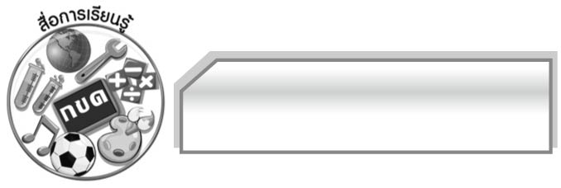
สื่อการเรียนรู้

บัตรคำ

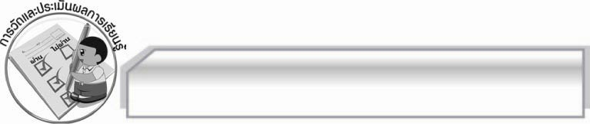
การวัดและประเมินผลการเรียนรู้

๑. วิธีการวัดและประเมินผล
๑.๑ สังเกตพฤติกรรมของนักเรียนในการเข้าร่วมกิจกรรม
๑.๒ สังเกตพฤติกรรมของนักเรียนในการเข้าร่วมกิจกรรมกลุ่ม
๑.๓ ตรวจผลงานของนักเรียน
๒. เครื่องมือ
๒.๑ แบบสังเกตพฤติกรรมการเข้าร่วมกิจกรรม
๒.๒ แบบสังเกตพฤติกรรมการเข้าร่วมกิจกรรมกลุ่ม
๓. เกณฑ์การประเมิน
๓.๑ การประเมินพฤติกรรมการเข้าร่วมกิจกรรม
ผ่านตั้งแต่ ๒ รายการ ถือว่า ผ่าน
ผ่าน ๑ รายการ ถือว่า ไม่ผ่าน
๓.๒ การประเมินพฤติกรรมการเข้าร่วมกิจกรรมกลุ่ม
คะแนน ๙ - ๑๐ ระดับ ดีมาก
คะแนน ๗ - ๘ ระดับ ดี
คะแนน ๕ - ๖ ระดับ พอใช้
คะแนน ๐ - ๔ ระดับ ควรปรับปรุง

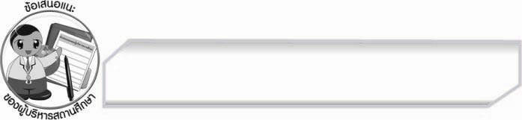
ข้อเสนอแนะของผู้บริหารสถานศึกษา
______________________________________________________________________________
______________________________________________________________________________
______________________________________________________________________________
______________________________________________________________________________
______________________________________________________________________________
______________________________________________________________________________
______________________________________________________________________________
______________________________________________________________________________
______________________________________________________________________________
______________________________________________________________________________
______________________________________________________________________________
______________________________________________________________________________
______________________________________________________________________________
______________________________________________________________________________
______________________________________________________________________________
______________________________________________________________________________
______________________________________________________________________________
______________________________________________________________________________
______________________________________________________________________________
______________________________________________________________________________
______________________________________________________________________________
______________________________________________________________________________
______________________________________________________________________________
______________________________________________________________________________

ลงชื่อ_________________________ (ผู้บริหารสถานศึกษา)
(_________________________)
________/________/________


บันทึกหลังการสอน

ผลการจัดการเรียนการสอน

______________________________________________________________________________
______________________________________________________________________________
______________________________________________________________________________
______________________________________________________________________________
______________________________________________________________________________
______________________________________________________________________________

ปัญหา / อุปสรรค

______________________________________________________________________________
______________________________________________________________________________
______________________________________________________________________________
______________________________________________________________________________
______________________________________________________________________________
______________________________________________________________________________

แนวทางแก้ไข

______________________________________________________________________________
______________________________________________________________________________
______________________________________________________________________________
______________________________________________________________________________
______________________________________________________________________________
______________________________________________________________________________

ลงชื่อ_________________________ (ผู้บันทึก)
(_________________________)
________/________/________

